محافظة شمال سيناء
مديرية التربية والتعليم
إدارة العريش التعليمية
مدرسة الشهيد أحمد حمدي(ب)


سجل الرائد

لفصل

6/2

مع تحيات
رائد الفصل

أ/ عبدالله حسن محمد رياش

- جماعة النظافة وتجميل الفصل :
الأهداف
1- إكساب التلاميذ عادات حسنة وتنمية روح الإنسانية وحب الخير
2- تنمية روح الولاء للمجتمع الذى يعيش فيه
3- تزويد التلاميذ بالمهارات والخبرات
4- خلق القيادة الجماعية الواعية التى تحقق السلوك السوى للفرد
5- بث الثقة فى نفوس التلاميذ فى قدرتهم على العمل والإنتاج
6- احترام العمل اليدوي والإحساس بالمسئولية
البرامج :
1- التنظيم الدورى وتوزيع مسئوليات العمل لنظافة الفصل وتوفير أدوات النظافة
2- التنسيق مع جماعة الصحافة لوضع اللافتات الإرشادية حتى لا يشوه جمال الفصل والمدرسة
3- إقامة معسكر اليوم الواحد بالتعاون مع جماعة الخدمة العامة بالمدرسة
4- العمل على توفير صناديق القمامة داخل الفصل والمدرسة ودعوة التلاميذ للمحافظة على النظافة
5-إعداد المسابقات المختلفة التي تظهر وتؤكد وتشجع البرامج .

- جماعة إصدار صحيفة الحائط :
الأهداف :
1- سرعة التعلم وحل المشكلة وزيادة الخبرات
2- تكوين اتجاهات سليمة لدى التلميذ وتقبله للمواقف الاجتماعية
3- زيادة درجة الطموح والكفاح لدى التلميذ وتعديل بعض الفئات مثل البعد عن الانعزالية والاندماج مع الآخرين
4- الثقة بالنفس وممارسة الديمقراطية .
5- توسيع دائرة معارف الطالب وإكساب خبرات العمل الصحفي
البرامج :
1- إعداد الكشوف بأسماء الفصل لزيادة التعارف بين التلاميذ وجدول الحصص
2- إعداد اللوحات والملصقات العلمية ووسائل الإيضاح وإعداد لوحة الشرف
3- إعداد اللوحات الإرشادية ومجلات الحائط وتوزيعها بأسلوب منظم
4- تنظيم اللقاءات والأحاديث فى طابور الصباح وتغطية الأخبار فى الإذاعة المدرسية
5- إعداد نشرة دورية تخص أخبار المدرسة وأحسن الفصول

رؤيتنا : تنشئة جيل متعلم قادر على الإبداع والابتكار يساير متطلبات العصر الحديث
رسالتنا : توفير بيئة تعليمية توفر إنتاج متميز من المتعلمين – تدريب المعلمين والمتعلمين على أهمية التطوير – رفع معدل الارتقاء إلى صف دراسي أعلى
إشراك كافة العاملين في المدرسة وكذلك الجمعيات الأهلية في تطوير المدرسة وحل المشكلات
البريد الالكتروني / ahmed.hamdi.school@hotmail.com الموقع الالكتروني / www.ahmedhamdi3.yoo7.com
- الجماعة الثقافية:
الأهداف :
1- تنمية الميول الثقافية والفنية لدى التلاميذ وصقلها
2- غرس الصفات والاتجاهات المقبولة اجتماعيا كحب القراءة والإطلاع واقتناء الكتب وتبادلها مع الزملاء والتكيف مع الآخرين والتدريب على العمل الجماعى
3- تأكيد المعلومات والمعارف التى يتلقاها داخل الفصل وتنمية القدرة على التفكير العلمي والتنفيذ والتخطيط من خلال الممارسة العملية
4- تنمية الذوق والوجدان ورفع المستوى وذلك يظهر من خلال تنظيم حفلات السمر داخل الفصل.
البرامج :
- تصميم وإعداد وسائل الإيضاح الدروس وتعليقها على جدار الفصل
2- المشاركة فى إعداد وتنظيم الندوات والمناظرات التى تتناول موضوعات الساعة
3- إعداد وتنظيم المسابقات الثقافية المختلفة وتبادل المعلومات

- جماعة الخطابة والمناظرات :
الأهداف :
1- تكوين مجموعة المناظرات من فريق مؤيد وآخر معارض
2- تحقيق الأسلوب اللغوي السليم واكتساب قيم مرغوبة من خلال احترام الرأي والرأي الأخر وإتاحة الفرصة للاستفادة منه
3- تدريب الطلاب على الخطابة وذلك بمواجهة زملائهم .
خطوات تنفيذ المناظرة :
1- اختيار موضوع أو مشكلة تشغل ذهن واهتمام التلاميذ يريدون الوصول لحل لها
2- تقسيم مجموعة المناظرة إلى فريقين مؤيد ومعارض يعطى وقت معين لكل فريق لعرض رأيه وتدعيمه بالأدلة والبراهين
3- تحديد تاريخ وموعد المناظرة والإعلان عنه بشكل واضح بلوحة الإعلانات
4- يقوم رائد الفصل بتكليف طالبين عضوين من أعضاء المناظرة لتدوين أحداث المناظرة

رائد الفصل الأخصائي مدير المدرسة

رؤيتنا : تنشئة جيل متعلم قادر على الإبداع والابتكار يساير متطلبات العصر الحديث
رسالتنا : توفير بيئة تعليمية توفر إنتاج متميز من المتعلمين – تدريب المعلمين والمتعلمين على أهمية التطوير – رفع معدل الارتقاء إلى صف دراسي أعلى
إشراك كافة العاملين في المدرسة وكذلك الجمعيات الأهلية في تطوير المدرسة وحل المشكلات
البريد الالكتروني / ahmed.hamdi.school@hotmail.com الموقع الالكتروني / www.ahmedhamdi3.yoo7.com

قائمة أسماء فصل
م | الاســــم | الحالة | الديانة | م | الاســـم | الحالة | الديانة
1 |  |  |  | 31
2 |  |  |  | 32
3 |  |  |  | 33
4 |  |  |  | 34
5 |  |  |  | 35
6 |  |  |  | 36
7 |  |  |  | 37
8 |  |  |  | 38
9 |  |  |  | 39
10 |  |  |  | 40
11 |  |  |  | 41
12 |  |  |  | 42
13 |  |  |  | 43
14 |  |  |  | 44
15 |  |  |  | 45
16 |  |  |  | 46
17 |  |  |  | 47
18 |  |  |  | 48
19 |  |  |  | 49
20 |  |  |  | 50
21 |  |  |  | 51
22 |  |  |  | 52
23 |  |  |  | 53
24 |  |  |  | 54
25 |  |  |  | 55
26 |  |  |  | 56
27 |  |  |  | 57
28 |  |  |  | 58
29 |  |  |  | 59
30 |  |  |  | 60
أمين الفصل رائد الفصل الأخصائي مدير المدرسة

رؤيتنا : تنشئة جيل متعلم قادر على الإبداع والابتكار يساير متطلبات العصر الحديث
رسالتنا : توفير بيئة تعليمية توفر إنتاج متميز من المتعلمين – تدريب المعلمين والمتعلمين على أهمية التطوير – رفع معدل الارتقاء إلى صف دراسي أعلى
إشراك كافة العاملين في المدرسة وكذلك الجمعيات الأهلية في تطوير المدرسة وحل المشكلات
البريد الالكتروني / ahmed.hamdi.school@hotmail.com الموقع الالكتروني / www.ahmedhamdi3.yoo7.com
**المكتب التنفيذي لفصل 6/2**
رائد الفصل

(أ/ عبدالله حسن رياش )

مقرر ديني ثقافي
( ( )

مقرر اجتماعي
( )

مقرر علمي
( )

مقرر رياضي
( )

مقرر فني

( )

أمين الفصل رائد الفصل الأخصائي مدير المدرسة

رؤيتنا : تنشئة جيل متعلم قادر على الإبداع والابتكار يساير متطلبات العصر الحديث
رسالتنا : توفير بيئة تعليمية توفر إنتاج متميز من المتعلمين – تدريب المعلمين والمتعلمين على أهمية التطوير – رفع معدل الارتقاء إلى صف دراسي أعلى
إشراك كافة العاملين في المدرسة وكذلك الجمعيات الأهلية في تطوير المدرسة وحل المشكلات
البريد الالكتروني / ahmed.hamdi.school@hotmail.com الموقع الالكتروني / www.ahmedhamdi3.yoo7.com
جماعات النشاط
جماعة التجميل والنظافة
جماعة الإذاعة
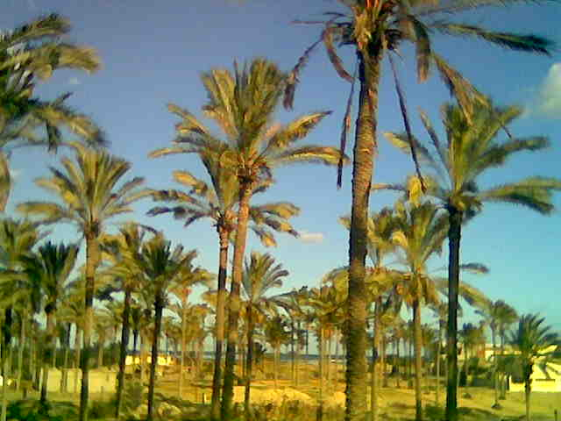
والمناظرة
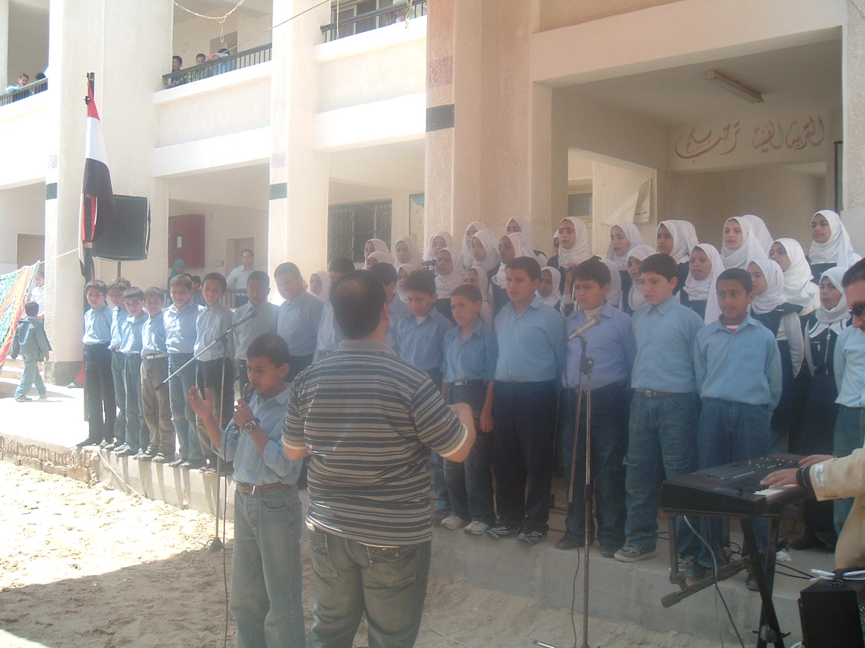

جماعة إصدار مجلة الفصل
جماعة الرحلات والموسيقي

أمين الفصل رائد الفصل الأخصائي مدير المدرسة

رؤيتنا : تنشئة جيل متعلم قادر على الإبداع والابتكار يساير متطلبات العصر الحديث
رسالتنا : توفير بيئة تعليمية توفر إنتاج متميز من المتعلمين – تدريب المعلمين والمتعلمين على أهمية التطوير – رفع معدل الارتقاء إلى صف دراسي أعلى
إشراك كافة العاملين في المدرسة وكذلك الجمعيات الأهلية في تطوير المدرسة وحل المشكلات
البريد الالكتروني / ahmed.hamdi.school@hotmail.com الموقع الالكتروني / www.ahmedhamdi3.yoo7.com

جدول الحصص الأسبوعي
الفترة  اليوم | الأولى |  | الثانية |  | الثالثة |  | الرابعة
الأحد
الاثنين
الثلاثاء
الأربعاء
الخميس

أسماء مدرسي فصل
اسم المدرس | المادة | عدد الحصص
 | لغة عربية
 | خط عربي
 | تربية دينية
 | لغة انجليزية
 | علوم
 | رياضيات
 | دراسات اجتماعية
 | تربية فنية
 | حاسب آلي
 | تكنولوجيا
 | صيانة وترميمات
 | تربية رياضية

إجمالي عدد الحصص

أمين الفصل رائد الفصل الأخصائي مدير المدرسة

رؤيتنا : تنشئة جيل متعلم قادر على الإبداع والابتكار يساير متطلبات العصر الحديث
رسالتنا : توفير بيئة تعليمية توفر إنتاج متميز من المتعلمين – تدريب المعلمين والمتعلمين على أهمية التطوير – رفع معدل الارتقاء إلى صف دراسي أعلى
إشراك كافة العاملين في المدرسة وكذلك الجمعيات الأهلية في تطوير المدرسة وحل المشكلات
البريد الالكتروني / ahmed.hamdi.school@hotmail.com الموقع الالكتروني / www.ahmedhamdi3.yoo7.com

كشف بأسماء مجلس اتحاد طلاب فصل
م | الاســــم | المركز | م | الاســـم | المركز
1 | أ/ | رائد الفصل | 31 |  | عضو
2 |  | أمين الفصل | 32 |  | عضو
3 |  | أمين مساعد | 33 |  | عضو
4 |  | م.اجتماعي | 34 |  | عضو
5 |  | م.ثقافي | 35 |  | عضو
6 |  | م.رياضي | 36 |  | عضو
7 |  | م.فني | 37 |  | عضو
8 |  | م.علمي | 38 |  | عضو
9 |  | عضو | 39 |  | عضو
10 |  | عضو | 40 |  | عضو
11 |  | عضو | 41 |  | عضو
12 |  | عضو | 42 |  | عضو
13 |  | عضو | 43 |  | عضو
14 |  | عضو | 44 |  | عضو
15 |  | عضو | 45 |  | عضو
16 |  | عضو | 46 |  | عضو
17 |  | عضو | 47 |  | عضو
18 |  | عضو | 48 |  | عضو
19 |  | عضو | 49 |  | عضو
20 |  | عضو | 50 |  | عضو
21 |  | عضو | 51 |  | عضو
22 |  | عضو | 52 |  | عضو
23 |  | عضو | 53 |  | عضو
24 |  | عضو | 54 |  | عضو
25 |  | عضو | 55 |  | عضو
26 |  | عضو | 56 |  | عضو
27 |  | عضو | 57 |  | عضو
28 |  | عضو | 58 |  | عضو
29 |  | عضو | 59 |  | عضو
30 |  | عضو | 60 |  | عضو

أمين الفصل رائد الفصل الأخصائي مدير المدرسة

رؤيتنا : تنشئة جيل متعلم قادر على الإبداع والابتكار يساير متطلبات العصر الحديث
رسالتنا : توفير بيئة تعليمية توفر إنتاج متميز من المتعلمين – تدريب المعلمين والمتعلمين على أهمية التطوير –
رفع معدل الارتقاء إلى صف دراسي أعلى
إشراك كافة العاملين في المدرسة وكذلك الجمعيات الأهلية في تطوير المدرسة وحل المشكلات
البريد الالكتروني / ahmed.hamdi.school@hotmail.com الموقع الالكتروني / www.ahmedhamdi3.yoo7.com

مجلس اتحاد الطلاب

الاجتماع الأول ( )
اليوم :-------- التاريخ :--------- الوقت :----------
عدد الحاضرين------.............................................-- الغياب : ------- المكان :-------
جدول الأعمال : --------------------------------------------
-------------------------------------------------------
-------------------------------------------------------
محضر الاجتماع : ------------------------------------------------------------------------------------------------------------------------------------------------------------

مجموعات نشاط فصل
نشاط اجتماعي | نشاط ثقافي | نشاط علمي | نشاط فني | نشاط رياضي

----------------------------------------------------------------------------------------------------------------------------------------------------------------

أمين الفصل رائد الفصل الأخصائي مدير المدرسة

رؤيتنا : تنشئة جيل متعلم قادر على الإبداع والابتكار يساير متطلبات العصر الحديث
رسالتنا : توفير بيئة تعليمية توفر إنتاج متميز من المتعلمين – تدريب المعلمين والمتعلمين على أهمية التطوير – رفع معدل الارتقاء إلى صف دراسي أعلى
إشراك كافة العاملين في المدرسة وكذلك الجمعيات الأهلية في تطوير المدرسة وحل المشكلات
البريد الالكتروني / ahmed.hamdi.school@hotmail.com الموقع الالكتروني / www.ahmedhamdi3.yoo7.com

مجلس اتحاد الطلاب

الاجتماع الأول ( )
اليوم :--------- التاريخ :---------- الوقت :----------
عدد الحاضرين :--------- الغياب : ------ المكان -------
جدول الأعمال : ----------------------------------------------------------------------------------------------------------------------------------
محضر الاجتماع : ----------------------------------------------------------------------------------

قائمة فرز أصوات المرشحين للمكتب التنفيذي
م | اسم اللجنة | اسم المرشح | عدد الأصوات | اسم المرشح | عدد الأصوات
1 | الثقافية
2 | العلمية
3 | الفنية
4 | الرياضية
5 | الاجتماعية
وبهذا يتضح انه فاز باللجان كل من :
الطالب / مقرر اللجنة الثقافية
الطالب / مقرر اللجنة الرياضية
الطالب / مقرر اللجنة العلمية
الطالب / مقرر اللجنة الفنية
الطالب / مقرر اللجنة الاجتماعية
وتم الترشيح لمنصب أمين الفصل وأجريت الانتخابات بين مقرري اللجان
الخمسة

وكانت نتيجة فرز الأصوات كما يلي
الطالب / عدد الأصوات /
الطالب / عدد الاصوات /
الطالب / عدد الاصوات /
الطالب / عدد الاصوات /
الطالب / عدد الاصوات /
الاسم | ناتج الانتخابات
 | مقرر اللجنة الرياضة
 | مقرر اللجنة الفنية
 | مقرر اللجنة الاجتماعية
 | مقرر اللجنة العلمية
 | الأمين المساعد
 | أمين الفصل
وما يستجد من أعمال :
……………………………………………………………………………………………………………………………………………………………………………………………………………………………………………………………………………………………………………………………………………..…..…
…………………………………………………………………………………………………………………………………………………………………………………………………………………………………………………………………………………………………………………………………………..…..…
…………………………………………………………………………………………………………………………………………………………………………………………………………………………………………………………………………………………………………………………………………..…..…

أمين الفصل رائد الفصل الأخصائي مدير المدرسة

رؤيتنا : تنشئة جيل متعلم قادر على الإبداع والابتكار يساير متطلبات العصر الحديث
رسالتنا : توفير بيئة تعليمية توفر إنتاج متميز من المتعلمين – تدريب المعلمين والمتعلمين على أهمية التطوير – رفع معدل الارتقاء إلى صف دراسي أعلى
إشراك كافة العاملين في المدرسة وكذلك الجمعيات الأهلية في تطوير المدرسة وحل المشكلات
البريد الالكتروني / ahmed.hamdi.school@hotmail.com الموقع الالكتروني / www.ahmedhamdi3.yoo7.com
الاجتماع رقم ( )
اليوم : ............................ التاريخ : .............................. المكان : .............................

عدد الحضور : ........................ الغياب : ................................

جدول الأعمال :
............................................................................................................................................................................................................................................................................................................................................................................................................................................................................................................................................................................................................
محضر الاجتماع :
..................................................................................................................................................................................................................................................................................................... ...................................................................................................................................................................................................................................................................................................... ......................................................................................................................................................................................................................................................................................................
................................................................................................................................................... ..................................................................................................................................................... ............................................................................................................................................... ..................................................................................................................................................

أمين الفصل رائد الفصل الأخصائي مدير المدرسة

رؤيتنا : تنشئة جيل متعلم قادر على الإبداع والابتكار يساير متطلبات العصر الحديث
رسالتنا : توفير بيئة تعليمية توفر إنتاج متميز من المتعلمين – تدريب المعلمين والمتعلمين على أهمية التطوير – رفع معدل الارتقاء إلى صف دراسي أعلى
إشراك كافة العاملين في المدرسة وكذلك الجمعيات الأهلية في تطوير المدرسة وحل المشكلات
البريد الالكتروني / ahmed.hamdi.school@hotmail.com الموقع الالكتروني / www.ahmedhamdi3.yoo7.com

*رقم الاجتماع.................................................
*اليوم ................................................. *التاريخ .....................................................................................
*المكان.............................................. *الزمان ........................................................................................

**جدول الاجتماع:
...............................................................................................................................................................................................................................................................

...............................................................................................................................................................................................................................................................

...............................................................................................................................................................................................................................................................

...............................................................................................................................................................................................................................................................

...............................................................................................................................................................................................................................................................
** محضر الاجتماع:
...............................................................................................................................................................................................................................................................

...............................................................................................................................................................................................................................................................

...............................................................................................................................................................................................................................................................

...............................................................................................................................................................................................................................................................

...............................................................................................................................................................................................................................................................

...............................................................................................................................................................................................................................................................

...............................................................................................................................................................................................................................................................

...............................................................................................................................................................................................................................................................

...............................................................................................................................................................................................................................................................

...............................................................................................................................................................................................................................................................

...............................................................................................................................................................................................................................................................

...............................................................................................................................................................................................................................................................

...............................................................................................................................................................................................................................................................

...............................................................................................................................................................................................................................................................

...............................................................................................................................................................................................................................................................

...............................................................................................................................................................................................................................................................

...............................................................................................................................................................................................................................................................

...............................................................................................................................................................................................................................................................

...............................................................................................................................................................................................................................................................

...............................................................................................................................................................................................................................................................
.
..............................................................................................................................................................................................................................................................

...............................................................................................................................................................................................................................................................

...............................................................................................................................................................................................................................................................

...............................................................................................................................................................................................................................................................

...............................................................................................................................................................................................................................................................
رائد الفصل وكيل النشاط ناظرة المدرسة مدير المدرسة
أ/ عبدالله حسن رياش

**قائمة فصل 6/2**
م | الاســـــــــــم | حالة  القيد | ملاحظات | م | الاســــــــم | حالة  القيد | ملاحظات
* | بنــــــات |  |  | * | بنــــــــون
1 | آلاء فتحي خضر | مستجدة |  | 1 | إبراهيم عصام مصطفى | مستجد
2 | إسراء خالد حسن | مستجدة |  | 2 | أحمد حسام أحمد | مستجد
3 | إيمان إبراهيم جمعة | مستجدة |  | 3 | أحمد سالم أحمد | مستجد
4 | إيمان يوسف حسن | مستجدة |  | 4 | أحمد محمد سالم | مستجد
5 | تغريد كمال محمد | مستجدة |  | 5 | أحمد محمد يوسف | باق
6 | دينا حسن سالم | مستجدة |  | 6 | إسلام محمد سليمان | مستجد
7 | رحمة محمد أحمد | مستجدة |  | 7 | حسن فهمي صبري | مستجد
8 | رضا عودة محسن | مستجدة |  | 8 | حمدي أيمن متولي | مستجد
9 | سارة مصطفى حسن | مستجدة |  | 9 | سليمان عبد الكريم لافي | مستجد
10 | سكينة يوسف محمد | مستجدة |  | 10 | سليمان يحي عبيد | باق
11 | ميادة غريب عبدا لوارث | مستجدة |  | 11 | عامر علي عثمان | مستجد
12 | ميساء رفعت العبد | مستجدة |  | 12 | مازن حميد عبدالله | مستجد
13 | منة الله حسام محمد | مستجدة |  | 13 | محمد حسن خليل | باق
14 | نورهان عدلي | مستجدة |  | 14 | محمد زاهر حسن | باق
15 | هند عادل سليمان | مستجدة |  | 15 | محمود خميس حسن | مستجد
16 | ياسمين جمال سليم | مستجدة |  | 16 | محمود عاطف محمد | مستجد
17 |  |  |  | 17 | محمود نبيل أسعد | مستجد
18 |  |  |  | 18
رائد الفصل ناظرة المدرسة مدير المدرسة
أ/ عبدالله حسن رياش

**المكتب التنفيذي لفصل 6/2**
رائد الفصل

(أ/ عبدالله حسن رياش )

مقرر ديني ثقافي
( ( )

مقرر اجتماعي
( )

مقرر علمي
( )

مقرر رياضي
( )
مقرر فني

( )

رائد الفصل ناظرة المدرسة مدير المدرسة
أ/ عبدالله حسن رياش

حللتم أهلاً ونزلتم سهلاً

فصل

6 /2

يرحب

بالسادة الزوار
مع تحيات
رائد الفصل

أ/ عبدالله حسن محمد رياش

**أخي الزائر :
إن كان سبب الزيارة لا يخدم الطالب
فقبل أن تطرق الباب تذكر أن :
وقت

الحصة

ملك

للطالب

فقط

فانتظر حتى يأخذ الطالب حقه

